**ΠΑΣΧΑΛΙΝΕΣ ΔΡΑΣΤΗΡΙΟΤΗΤΕΣ**

**ΓΙΑ ΤΗ ΓΛΩΣΣΑ**



**ΟΝΟΜΑ:………………………………….**

1. **Βάζω -ν , όπου χρειάζεται :**

τη__ ψυχή τη__ πέρκα ένα__ βάτραχο τη__ τσούχτρα

το__ πίνακα ένα__ φρουρό τη__ φράουλα το__ προστάτη

τη__ σκεπή ένα__ βασιλιά τη__ ανεμώνη τη__ μελιτζάνα

τη__ βρύση ένα__ ψαρά τη__ μαργαρίτα το__ λαγό

**2. Χωρίζω σε συλλαβές τις παρακάτω λέξεις :**

ντολμαδάκια : ______________________ 

έκπληξη : ______________________

όργανο : ______________________

επιστήμη : ______________________

σημειωματάριο: ______________________

αδερφός : ______________________

ιππόκαμπος : ______________________

αρκούδα : ______________________

**3.Υπογραμμίζω με κόκκινο χρώμα τις προσωπικές αντωνυμίες και με μπλε χρώμα τα οριστικά άρθρα**

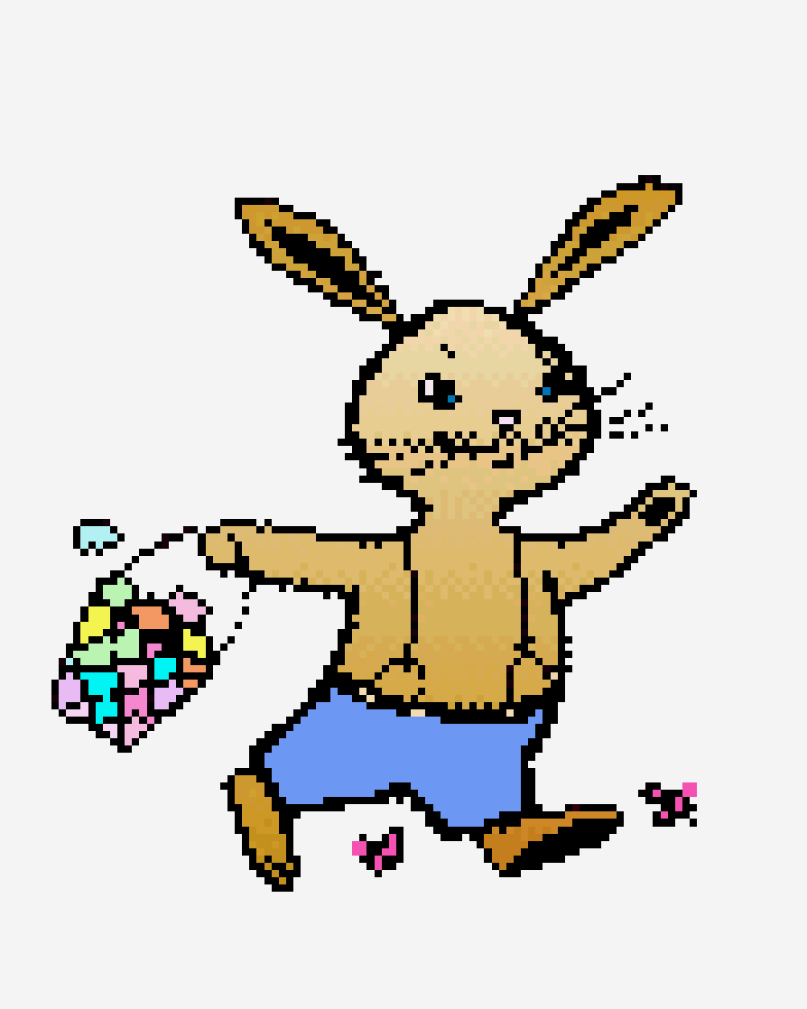

* Του αγόρασα τη λαμπάδα που μου ζήτησε.
* Δε με νοιάζει πόσο κοστίζει αυτή η εγκυκλοπαίδεια.
* Διάβασε το πρόβλημα, σκέψου το και μετά λύσε το.
* Τόσο σε εμάς όσο και σε εσάς αρέσουν το τραγούδι και ο χορός.
* Άκουσε το τραγούδι που σου αφιέρωσα.

**4. Να συμπληρώσεις στις παρακάτω προτάσεις τα άρθρα.**

____ άνοιξη έρχονται ____ χελιδόνια από ____ ζεστές χώρες. Μαζί μ΄αυτά έρχονται

και πολλά άλλα αποδημητικά πουλιά. ____ φύση ____ άνοιξη είναι γεμάτη από όμορφα

λουλούδια και ανθισμένα δέντρα. ____ μέλισσες και ___ πουλιά δίνουν τη δική τους

ομορφιά ____ φύση. ____ άνθρωποι περιποιούνται ____ χωράφια τους και ____

δέντρα.

**5)**

***ΜΕΓΑΛΩΝΩ ΤΗΝ ΠΡΟΤΑΣΗ:***

|  |
| --- |
| ***Παράδειγμα:*** |
|  |
| **Το τρένο έφτασε:** |
| **Πού;** Το τρένο έφτασε στο σταθμό. |
| **Πότε;** Το τρένο έφτασε στο σταθμό χτες. |
| **Πώς;** Το τρένο έφτασε στο σταθμό χτες αργοπορημένο. |

|  |
| --- |
| **Κάνε το ίδιο για την πρόταση που ακολουθεί:** |
| **Ο Γιάννης πήγε:** |
| **Πού;** |
| **Πότε;** |
| **Πώς;** |

**ΩΡΑ ΓΙΑ ΖΩΓΡΑΦΙΚΗ!!!!!**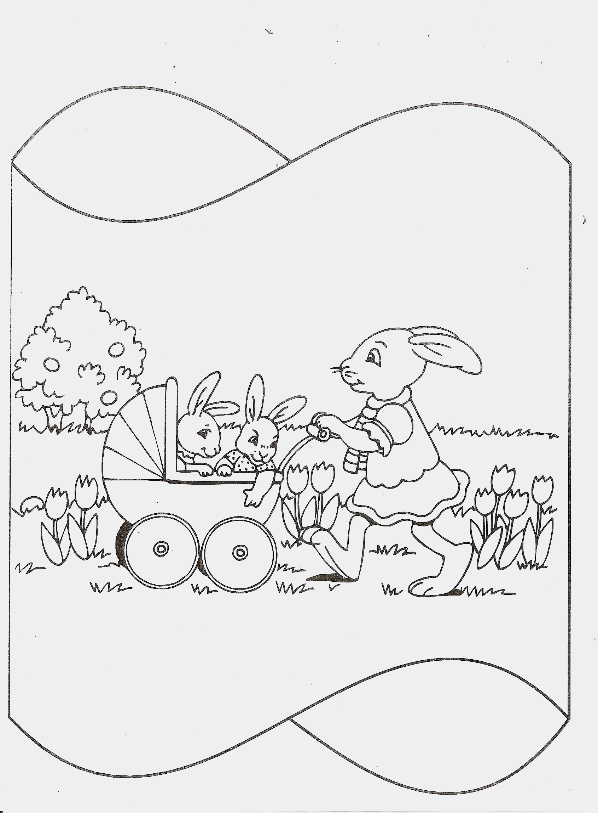

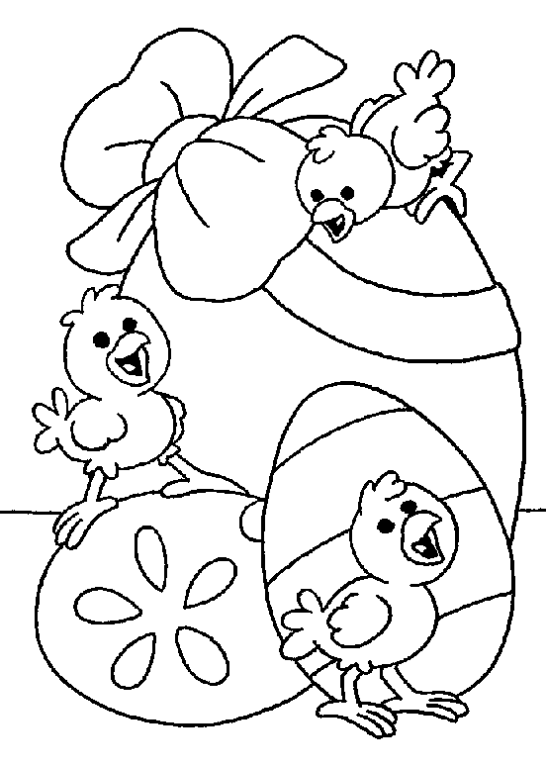

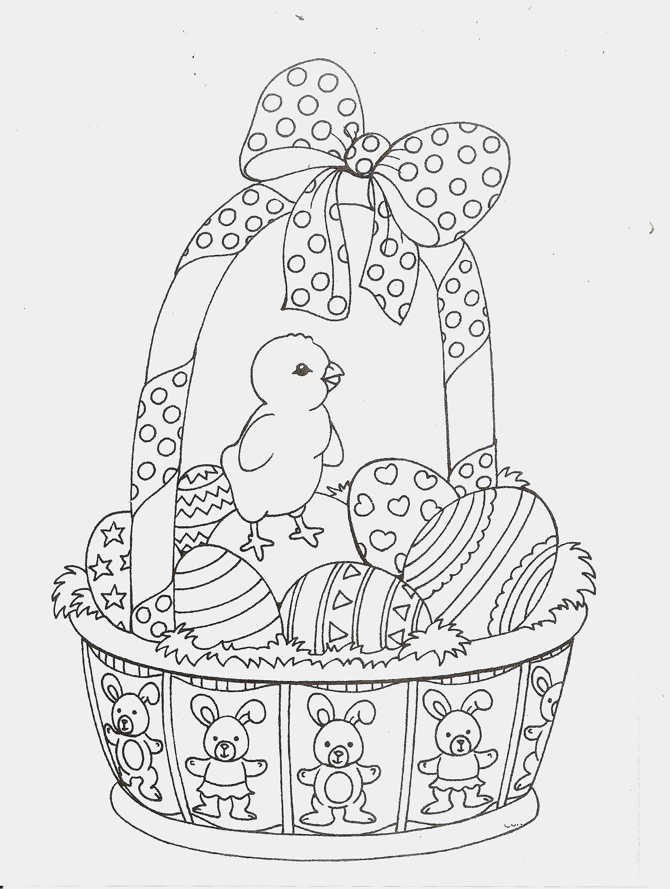

**ΠΑΣΧΑΛΙΝΟ ΚΑΛΑΘΑΚΙ ΠΟΥ ΜΠΟΡΕΙΣ ΝΑ ΓΕΜΙΣΕΙΣ ΜΕ ΣΟΚΟΛΑΤΕΝΙΑ ΑΥΓΟΥΛΑΚΙΑ**